Министерство образования и науки Украины
Национальный технический университет Украины
„Киевский политехнический институт”
Кафедра вычислительной техники

Лабораторная работа № 3
по дисциплине: «системное программное обеспечение»

«Исследование дисциплин обслуживания заявок»

Выполнил:
студент группы ИВ-52
3 курса ФИВТ
Дудник Евгений

Зачётная книга №5204

Киев-2008
Определение варианта: В=(4 mod 10)+1=5.

В соответствии с вариантом нужно исследовать алгоритм Корбато, начальная очередь выбирается по приоритету.

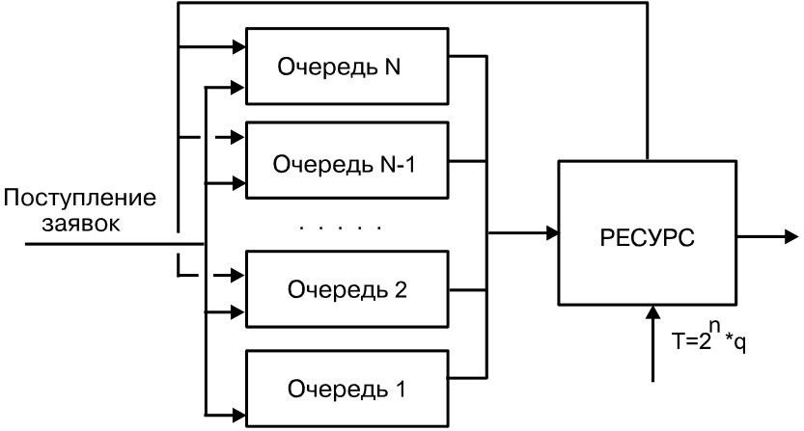
Многоприоритетный циклический алгоритм использует N очередей. Для всех очередей устанавливаются приоритеты, первая имеет наибольший приоритет. Внутри очереди заявки равноприоритетны.
Новая заявка помещается в очередь по своему приоритету. Если при завершении кванта обслуживание заявки ресурсом не завершилось, тогда она перемещается в конец очереди с меньшим приоритетом, чем предыдущая. Заявки в последней очереди обрабатываются без прерывания обслуживания.
Заявке поступившей на обслуживание из очереди, с номером N назначается квант обслуживания длиной 2^{N} ∗ q, и, в случае, когда она недообслуживается, она поступает в очередь N + 1. Если в течение времени обслуживания программы в очереди с номером N появляется программа в очереди N′<N, тогда ее обслуживание прерывается, она возвращается в начало очереди с номером N, начинается обслуживание программы в очереди N′.

Результаты работы:

- зависимость среднего времени ожидания от интенсивности входного потока заявок

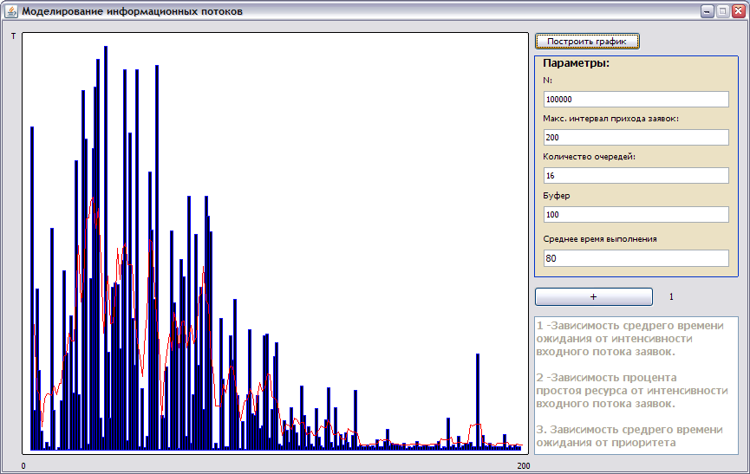

- зависимость процента простоя ресурса от интенсивности входного потока заявок

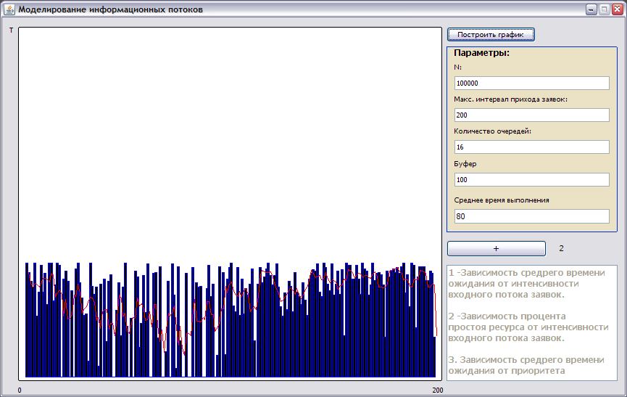

- зависимость среднего времени ожидания от приоритета

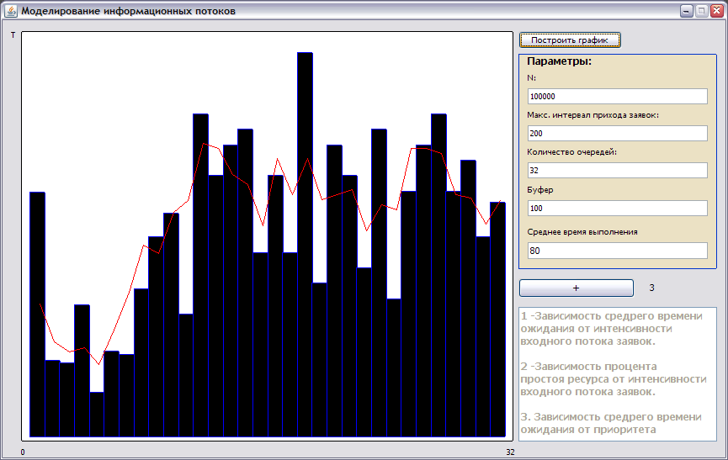

import java.awt.*;
public class Diagram extends javax.swing.JFrame {
/** Creates new form Diagram */
int state=1;
public Diagram() {
initComponents();
}
/** This method is called from within the constructor to
* initialize the form.
* WARNING: Do NOT modify this code. The content of this method is
* always regenerated by the Form Editor.
*/
// <editor-fold defaultstate="collapsed" desc="Generated Code">
private void initComponents() {

jPanel1 = new DrawPanel();
jLabel1 = new javax.swing.JLabel();
jButton1 = new javax.swing.JButton();
jLabel10 = new javax.swing.JLabel();
jLabel11 = new javax.swing.JLabel();
jPanel2 = new javax.swing.JPanel();
jLabel12 = new javax.swing.JLabel();
jTextField6 = new javax.swing.JTextField();
jLabel4 = new javax.swing.JLabel();
jTextField2 = new javax.swing.JTextField();
jLabel2 = new javax.swing.JLabel();
jTextField3 = new javax.swing.JTextField();
jLabel5 = new javax.swing.JLabel();
jTextField9 = new javax.swing.JTextField();
jLabel19 = new javax.swing.JLabel();
jTextField1 = new javax.swing.JTextField();
jLabel20 = new javax.swing.JLabel();
jButton2 = new javax.swing.JButton();
jLabel3 = new javax.swing.JLabel();
jScrollPane1 = new javax.swing.JScrollPane();
jTextArea1 = new javax.swing.JTextArea();

setDefaultCloseOperation(javax.swing.WindowConstants.EXIT_ON_CLOSE);
setTitle("Моделирование информационных потоков");
setForeground(java.awt.Color.white);
setLocationByPlatform(true);
setMinimumSize(new java.awt.Dimension(648, 448));
setResizable(false);
addWindowStateListener(new java.awt.event.WindowStateListener() {
public void windowStateChanged(java.awt.event.WindowEvent evt) {
formWindowStateChanged(evt);
}
});

jPanel1.setBackground(new java.awt.Color(255, 255, 255));
jPanel1.setBorder(new javax.swing.border.LineBorder(new java.awt.Color(0, 0, 0), 1, true));
jPanel1.setMinimumSize(new java.awt.Dimension(0, 0));
jPanel1.setPreferredSize(new java.awt.Dimension(0, 0));

javax.swing.GroupLayout jPanel1Layout = new javax.swing.GroupLayout(jPanel1);
jPanel1.setLayout(jPanel1Layout);
jPanel1Layout.setHorizontalGroup(
jPanel1Layout.createParallelGroup(javax.swing.GroupLayout.Alignment.LEADING)
.addGap(0, 583, Short.MAX_VALUE)
);
jPanel1Layout.setVerticalGroup(
jPanel1Layout.createParallelGroup(javax.swing.GroupLayout.Alignment.LEADING)
.addGap(0, 486, Short.MAX_VALUE)
);

jLabel1.setFont(new java.awt.Font("Tahoma", 0, 10));
jLabel1.setText("T");

jButton1.setFont(new java.awt.Font("Tahoma", 0, 10));
jButton1.setText("Построить график");
jButton1.addActionListener(new java.awt.event.ActionListener() {
public void actionPerformed(java.awt.event.ActionEvent evt) {
jButton1ActionPerformed(evt);
}
});

jLabel10.setFont(new java.awt.Font("Tahoma", 0, 10));
jLabel10.setText("0");

jLabel11.setFont(new java.awt.Font("Tahoma", 0, 10));
jLabel11.setText("1");

jPanel2.setBackground(new java.awt.Color(235, 225, 196));
jPanel2.setBorder(new javax.swing.border.LineBorder(new java.awt.Color(0, 51, 204), 1, true));
jPanel2.setFocusable(false);
jPanel2.setName(""); // NOI18N

jLabel12.setFont(new java.awt.Font("Tahoma", 0, 10));
jLabel12.setText("N:");

jTextField6.setFont(new java.awt.Font("Tahoma", 0, 10));
jTextField6.setText("100000");

jLabel4.setFont(new java.awt.Font("Tahoma", 0, 10));
jLabel4.setText("Макс. интервал прихода заявок:");

jTextField2.setFont(new java.awt.Font("Tahoma", 0, 10));
jTextField2.setText("100");

jLabel2.setFont(new java.awt.Font("Tahoma", 1, 12));
jLabel2.setText("Параметры:");

jTextField3.setFont(new java.awt.Font("Tahoma", 0, 10));
jTextField3.setText("6");

jLabel5.setFont(new java.awt.Font("Tahoma", 0, 10));
jLabel5.setText("Количество очередей:");

jTextField9.setFont(new java.awt.Font("Tahoma", 0, 10));
jTextField9.setText("100");

jLabel19.setFont(new java.awt.Font("Tahoma", 0, 10));
jLabel19.setText("Буфер");

jTextField1.setText("100");

jLabel20.setFont(new java.awt.Font("Tahoma", 0, 10));
jLabel20.setText("Среднее время выполнения");

javax.swing.GroupLayout jPanel2Layout = new javax.swing.GroupLayout(jPanel2);
jPanel2.setLayout(jPanel2Layout);
jPanel2Layout.setHorizontalGroup(
jPanel2Layout.createParallelGroup(javax.swing.GroupLayout.Alignment.LEADING)
.addGroup(jPanel2Layout.createSequentialGroup()
.addContainerGap()
.addGroup(jPanel2Layout.createParallelGroup(javax.swing.GroupLayout.Alignment.LEADING)
.addComponent(jTextField6, javax.swing.GroupLayout.DEFAULT_SIZE, 214, Short.MAX_VALUE)
.addComponent(jLabel12)
.addComponent(jLabel2)
.addComponent(jTextField2, javax.swing.GroupLayout.DEFAULT_SIZE, 214, Short.MAX_VALUE)
.addComponent(jLabel4)
.addComponent(jLabel5)
.addComponent(jTextField3, javax.swing.GroupLayout.DEFAULT_SIZE, 214, Short.MAX_VALUE)
.addComponent(jLabel19, javax.swing.GroupLayout.Alignment.TRAILING, javax.swing.GroupLayout.DEFAULT_SIZE, 214, Short.MAX_VALUE)
.addComponent(jTextField9, javax.swing.GroupLayout.DEFAULT_SIZE, 214, Short.MAX_VALUE)
.addComponent(jLabel20, javax.swing.GroupLayout.Alignment.TRAILING, javax.swing.GroupLayout.DEFAULT_SIZE, 214, Short.MAX_VALUE)
.addComponent(jTextField1, javax.swing.GroupLayout.DEFAULT_SIZE, 214, Short.MAX_VALUE))
.addContainerGap())
);
jPanel2Layout.setVerticalGroup(
jPanel2Layout.createParallelGroup(javax.swing.GroupLayout.Alignment.LEADING)
.addGroup(jPanel2Layout.createSequentialGroup()
.addComponent(jLabel2)
.addPreferredGap(javax.swing.LayoutStyle.ComponentPlacement.RELATED)
.addComponent(jLabel12)
.addPreferredGap(javax.swing.LayoutStyle.ComponentPlacement.RELATED)
.addComponent(jTextField6, javax.swing.GroupLayout.PREFERRED_SIZE, javax.swing.GroupLayout.DEFAULT_SIZE, javax.swing.GroupLayout.PREFERRED_SIZE)
.addPreferredGap(javax.swing.LayoutStyle.ComponentPlacement.RELATED)
.addComponent(jLabel4)
.addPreferredGap(javax.swing.LayoutStyle.ComponentPlacement.RELATED)
.addComponent(jTextField2, javax.swing.GroupLayout.PREFERRED_SIZE, javax.swing.GroupLayout.DEFAULT_SIZE, javax.swing.GroupLayout.PREFERRED_SIZE)
.addPreferredGap(javax.swing.LayoutStyle.ComponentPlacement.RELATED)
.addComponent(jLabel5)
.addPreferredGap(javax.swing.LayoutStyle.ComponentPlacement.RELATED)
.addComponent(jTextField3, javax.swing.GroupLayout.PREFERRED_SIZE, javax.swing.GroupLayout.DEFAULT_SIZE, javax.swing.GroupLayout.PREFERRED_SIZE)
.addPreferredGap(javax.swing.LayoutStyle.ComponentPlacement.RELATED)
.addComponent(jLabel19, javax.swing.GroupLayout.PREFERRED_SIZE, 14, javax.swing.GroupLayout.PREFERRED_SIZE)
.addPreferredGap(javax.swing.LayoutStyle.ComponentPlacement.RELATED)
.addComponent(jTextField9, javax.swing.GroupLayout.PREFERRED_SIZE, javax.swing.GroupLayout.DEFAULT_SIZE, javax.swing.GroupLayout.PREFERRED_SIZE)
.addPreferredGap(javax.swing.LayoutStyle.ComponentPlacement.UNRELATED)
.addComponent(jLabel20, javax.swing.GroupLayout.PREFERRED_SIZE, 14, javax.swing.GroupLayout.PREFERRED_SIZE)
.addPreferredGap(javax.swing.LayoutStyle.ComponentPlacement.RELATED)
.addComponent(jTextField1, javax.swing.GroupLayout.PREFERRED_SIZE, javax.swing.GroupLayout.DEFAULT_SIZE, javax.swing.GroupLayout.PREFERRED_SIZE)
.addContainerGap(javax.swing.GroupLayout.DEFAULT_SIZE, Short.MAX_VALUE))
);

jButton2.setText("+");
jButton2.addActionListener(new java.awt.event.ActionListener() {
public void actionPerformed(java.awt.event.ActionEvent evt) {
jButton2ActionPerformed(evt);
}
});

jLabel3.setText("1");

jScrollPane1.setEnabled(false);

jTextArea1.setColumns(20);
jTextArea1.setFont(new java.awt.Font("Tahoma", 1, 12));
jTextArea1.setRows(5);
jTextArea1.setText("1 -Зависимость средрего времени\nожидания от интенсивности\nвходного потока заявок.\n\n2 -Зависимость процента \nпростоя ресурса от интенсивности\nвходного потока заявок.\n\n3. Зависимость средрего времени\nожидания от приоритета");
jTextArea1.setEnabled(false);
jScrollPane1.setViewportView(jTextArea1);

javax.swing.GroupLayout layout = new javax.swing.GroupLayout(getContentPane());
getContentPane().setLayout(layout);
layout.setHorizontalGroup(
layout.createParallelGroup(javax.swing.GroupLayout.Alignment.LEADING)
.addGroup(layout.createSequentialGroup()
.addContainerGap()
.addComponent(jLabel1)
.addPreferredGap(javax.swing.LayoutStyle.ComponentPlacement.RELATED)
.addGroup(layout.createParallelGroup(javax.swing.GroupLayout.Alignment.LEADING)
.addGroup(layout.createSequentialGroup()
.addComponent(jLabel10)
.addPreferredGap(javax.swing.LayoutStyle.ComponentPlacement.RELATED, 577, Short.MAX_VALUE)
.addComponent(jLabel11))
.addComponent(jPanel1, javax.swing.GroupLayout.PREFERRED_SIZE, 585, javax.swing.GroupLayout.PREFERRED_SIZE))
.addPreferredGap(javax.swing.LayoutStyle.ComponentPlacement.RELATED)
.addGroup(layout.createParallelGroup(javax.swing.GroupLayout.Alignment.LEADING, false)
.addGroup(layout.createSequentialGroup()
.addGroup(layout.createParallelGroup(javax.swing.GroupLayout.Alignment.LEADING, false)
.addComponent(jButton1)
.addComponent(jPanel2, javax.swing.GroupLayout.DEFAULT_SIZE, javax.swing.GroupLayout.DEFAULT_SIZE, Short.MAX_VALUE)
.addComponent(jScrollPane1, javax.swing.GroupLayout.PREFERRED_SIZE, 236, javax.swing.GroupLayout.PREFERRED_SIZE))
.addContainerGap())
.addGroup(javax.swing.GroupLayout.Alignment.TRAILING, layout.createSequentialGroup()
.addComponent(jButton2, javax.swing.GroupLayout.DEFAULT_SIZE, javax.swing.GroupLayout.DEFAULT_SIZE, Short.MAX_VALUE)
.addGap(18, 18, 18)
.addComponent(jLabel3)
.addGap(84, 84, 84))))
);
layout.setVerticalGroup(
layout.createParallelGroup(javax.swing.GroupLayout.Alignment.LEADING)
.addGroup(layout.createSequentialGroup()
.addContainerGap()
.addGroup(layout.createParallelGroup(javax.swing.GroupLayout.Alignment.LEADING)
.addComponent(jLabel1)
.addGroup(layout.createSequentialGroup()
.addGap(2, 2, 2)
.addGroup(layout.createParallelGroup(javax.swing.GroupLayout.Alignment.LEADING)
.addGroup(layout.createSequentialGroup()
.addComponent(jButton1)
.addPreferredGap(javax.swing.LayoutStyle.ComponentPlacement.RELATED)
.addComponent(jPanel2, javax.swing.GroupLayout.PREFERRED_SIZE, javax.swing.GroupLayout.DEFAULT_SIZE, javax.swing.GroupLayout.PREFERRED_SIZE)
.addPreferredGap(javax.swing.LayoutStyle.ComponentPlacement.UNRELATED)
.addGroup(layout.createParallelGroup(javax.swing.GroupLayout.Alignment.BASELINE)
.addComponent(jLabel3)
.addComponent(jButton2))
.addGap(11, 11, 11)
.addComponent(jScrollPane1, javax.swing.GroupLayout.DEFAULT_SIZE, 160, Short.MAX_VALUE))
.addComponent(jPanel1, javax.swing.GroupLayout.DEFAULT_SIZE, 488, Short.MAX_VALUE))
.addPreferredGap(javax.swing.LayoutStyle.ComponentPlacement.RELATED)
.addGroup(layout.createParallelGroup(javax.swing.GroupLayout.Alignment.BASELINE)
.addComponent(jLabel10)
.addComponent(jLabel11)))))
);

pack();
}// </editor-fold>

private void formWindowStateChanged(java.awt.event.WindowEvent evt) {
((DrawPanel)jPanel1).setChanged();
}

private void jButton1ActionPerformed(java.awt.event.ActionEvent evt) {
// TODO add your handling code here:
((DrawPanel)jPanel1).refresh(getValues(),jPanel1.getGraphics());

}

private void jButton2ActionPerformed(java.awt.event.ActionEvent evt) {
try
{
state=Integer.parseInt(jLabel3.getText());
}
catch(Exception e)
{

}
if(state<3)
state++;
else
state=1;
jLabel3.setText(state+"");
}

/**
* @param args the command line arguments
*/

public static void main(String args[]) {
try{
javax.swing.UIManager.setLookAndFeel(new com.sun.java.swing.plaf.windows.WindowsLookAndFeel());
}catch(Exception e){
}
java.awt.EventQueue.invokeLater(new Runnable() {
public void run() {
new Diagram().setVisible(true);
}
});
}
// Variables declaration - do not modify
private javax.swing.JButton jButton1;
private javax.swing.JButton jButton2;
private javax.swing.JLabel jLabel1;
private javax.swing.JLabel jLabel10;
private javax.swing.JLabel jLabel11;
private javax.swing.JLabel jLabel12;
private javax.swing.JLabel jLabel19;
private javax.swing.JLabel jLabel2;
private javax.swing.JLabel jLabel20;
private javax.swing.JLabel jLabel3;
private javax.swing.JLabel jLabel4;
private javax.swing.JLabel jLabel5;
private javax.swing.JPanel jPanel1;
private javax.swing.JPanel jPanel2;
private javax.swing.JScrollPane jScrollPane1;
private javax.swing.JTextArea jTextArea1;
private javax.swing.JTextField jTextField1;
private javax.swing.JTextField jTextField2;
private javax.swing.JTextField jTextField3;
private javax.swing.JTextField jTextField6;
private javax.swing.JTextField jTextField9;
// End of variables declaration

public Object[] getValues(){
Object[] O=new Object[6];
try{
O[0]=(int)Integer.parseInt(jTextField3.getText());
O[1]=(int)Integer.parseInt(jTextField6.getText());
O[2]=(int)Integer.parseInt(jTextField2.getText());
O[3]=(int)Integer.parseInt(jTextField9.getText());
O[4]=(int)Integer.parseInt(jTextField1.getText());
O[5]=(int)Integer.parseInt(jLabel3.getText());
}catch(java.lang.NumberFormatException e){
O=new Object[]{30,100000,99,100,15,1};
}
if(state==1||state==2)
jLabel11.setText((Integer)O[2]+"");
else
jLabel11.setText((Integer)O[0]+"");
return O;
}
}

final class DrawPanel extends javax.swing.JPanel {
boolean stateChanged=false;
int max=0;
int N=1;
int[] PriorityArr=null;
Object[] oldValues=new Object[]{30,100000,99,100,15,1};
public DrawPanel(){
setVisible(true);
}
@Override
public void paint(Graphics g){
if(stateChanged==true){
int diagWidth=(int)getSize().getWidth();
int diagHeight=(int)getSize().getHeight();
g.setColor(Color.black);
g.drawRoundRect(0,0,diagWidth-1,diagHeight-1,4,4);
g.setColor(Color.white);
g.fillRoundRect(1,1,diagWidth-2,diagHeight-2,4,4);
refresh(oldValues,g);
stateChanged=false;
}
}
@Override
public void repaint(){
if(!stateChanged){
refresh(oldValues,getGraphics());
stateChanged=true;
}
}
public void update(){
refresh(oldValues,getGraphics());
stateChanged=true;
}

private int runKorbato(int SampleLen, int QueueCount,int w, int Liambda, int bufLen,int state){

java.util.ArrayList[] L=new java.util.ArrayList[QueueCount];
for(int i=0;i<QueueCount;i++)
L[i]=new java.util.ArrayList();
int NextIncomTime=0;
int outTimeArr[]=null;
if(state==3)
{
NextIncomTime=Liambda;
PriorityArr=new int[QueueCount];
outTimeArr=new int[QueueCount];
}
if((state==1)||(state==2))
NextIncomTime=(int)(Math.random()*Liambda);
int RunTime=0;
int RunProgress=0;
int[] IncomRequest=null;
int[] ProcessRequest=null;
int[] OutGonRequest=null;
int MiddleWaitTime=0;
int WasteTime=0;
int outTime=1;
boolean incoming=false;
for(int k=0;k<SampleLen;k++)
{
if(NextIncomTime==k)
{
int Weight =(int)(Math.random()*w)+1;
int Priority=(int)(Math.random()*QueueCount);
IncomRequest=new int[]{Priority,Weight,k,Priority};
L[IncomRequest[0]].add(IncomRequest);
if(L[IncomRequest[0]].size()>bufLen)
{
System.out.println("Error: Buffer "+IncomRequest[0]+" overflow... Exit");
System.exit(0);
}
if(state==3)
NextIncomTime=k+Liambda;
if((state==1)||(state==2))
NextIncomTime=k+(int)(Math.random()*Liambda);
incoming=true;
}
else
incoming=false;
int count=0;
if(ProcessRequest==null)
{
if(L[QueueCount-1].size()>0)
{
count=QueueCount-1;
ProcessRequest=(int[])(L[count].get(0));
RunTime=ProcessRequest[1];
L[count].remove(0);
}
else
{
while(count<QueueCount)
{
if(L[count].size()>0)
{
break;
}
count++;
}
if(count<QueueCount)
{
ProcessRequest=(int[])(L[count].get(0));
L[count].remove(0);
RunTime=(int)Math.pow(2, count);
RunProgress=RunTime;
}
}

}
if(ProcessRequest!=null)
{
if(((ProcessRequest[1]>0)&&(RunProgress==0))||(incoming&&(L.length-1>count)&&(IncomRequest[0]>count)))
{
int sub=ProcessRequest[1]-RunTime;
if(sub>0&&L.length-1>count)
{
count++;
ProcessRequest[1]=sub;
ProcessRequest[0]=count;
L[count].add(ProcessRequest);
}
else
{
OutGonRequest=ProcessRequest;
OutGonRequest[2]=k-OutGonRequest[2];
}
ProcessRequest=null;
}
RunProgress--;
}
else WasteTime++;
if(OutGonRequest!=null)
{
if((state==1)||(state==2))
{
MiddleWaitTime+=OutGonRequest[2];
outTime++;
}
if(state==3)
{
PriorityArr[OutGonRequest[3]]+=OutGonRequest[2];
outTimeArr[OutGonRequest[3]]++;
System.out.println(PriorityArr[OutGonRequest[3]]+"; "+outTimeArr[OutGonRequest[3]]++);
}
OutGonRequest=null;
}

}
MiddleWaitTime=(int)MiddleWaitTime/outTime;
WasteTime=(int)((double)((double)WasteTime/(double)SampleLen)*100);
switch(state)
{
case 1: return MiddleWaitTime;
case 2: return WasteTime;
case 3:
{
for(int i=0;i<PriorityArr.length;i++)
{
PriorityArr[i]=(int)PriorityArr[i]/outTime;
}
return -1;
}
default: return -1;
}
}

public void clear(){
int diagWidth=(int)getSize().getWidth();
int diagHeight=(int)getSize().getHeight();
Graphics g=this.getGraphics();
g.setColor(Color.black);
g.drawRoundRect(0,0,diagWidth-1,diagHeight-1,4,4);
g.setColor(Color.white);
g.fillRoundRect(1,1,diagWidth-2,diagHeight-2,4,4);
stateChanged=true;
}

public void refresh(Object[] res, Graphics gr){
if(gr!=null){
// try{
int diagWidth=(int)getSize().getWidth();
int diagHeight=(int)getSize().getHeight();
int graphWidth=diagWidth-20;
if(res!=null & res!=oldValues){
gr.setColor(Color.black);
gr.drawRoundRect(0,0,diagWidth-1,diagHeight-1,4,4);
gr.setColor(Color.white);
gr.fillRoundRect(1,1,diagWidth-2,diagHeight-2,4,4);
oldValues=res;
stateChanged=true;
}
int Qcount=(Integer)oldValues[0];
N=(Integer)oldValues[1];
int Liambda =(Integer)oldValues[2];
int maxLen=(Integer)oldValues[3];
int middle=0;
int state=(Integer)oldValues[5];
int[] result=new int[Liambda];
int weight=(Integer)oldValues[4];
if((state==1)||(state==2))
for(int i=0;i<Liambda;i++)
{
result[i]=runKorbato(N,Qcount,weight,i+1,maxLen,state);
}
if(state==3)
{
runKorbato(N,Qcount,weight,Liambda,maxLen,state);
result=PriorityArr;
}
max=0;
for(int i=0;i<result.length;i++){
if(result[i]>max)
max=result[i];
}
max+=200;
int middleOfRow=(int)((double)(diagWidth-20)*2/(double)(result.length*3));
int[] xx=new int[result.length];
int[] yy=new int[result.length];
xx[0]=10+(int)Math.round((double)(graphWidth)/(double)(2*result.length));
double x=10,xprev;
int y,wide=(int)Math.log(result.length);
for(int i=0;i<result.length;i++){
middle+=result[i];
}
middle=(int)Math.round(middle/(double)result.length);
for(int i=0;i<result.length;i++){
y=(int)Math.round((diagHeight-12)*result[i]/max);
xprev=x;
x+=((double)(graphWidth)/(double)result.length);
xx[i]=(int)Math.round((x+xprev)/(double)2)+3;
for(int j=0;j<wide;j++){
if(i<result.length-j)
yy[i]+=(int)Math.round((double)(diagHeight-12)*result[i+j]/(double)max);
else
yy[i]+=(int)Math.round((double)(diagHeight-12)*result[i]/(double)max);
}
yy[i]=diagHeight-7-(int)Math.round(yy[i]/(double)wide);
//yy[i]=diagHeight-6-(int)Math.round((diagHeight-12)*middle/(double)max);
gr.setColor(Color.blue);
gr.drawRoundRect((int)Math.round(xprev),diagHeight-6-y,(int)Math.round(x-xprev),y,1,1);
gr.setColor(Color.black);
gr.fillRoundRect((int)Math.round(xprev)+1,diagHeight-6-y+1,(int)Math.round(x-xprev)-1,y-1,1,1);
}
gr.setColor(Color.red);
gr.drawPolyline(xx,yy,result.length);
// }catch(java.lang.Exception e){
// System.out.println(e.getMessage());
// }
}
}
public void setChanged(){
stateChanged=true;
setVisible(true);
}
}

Выводы. При увеличении времени выполнения программ диапазон большого времени интенсивности смещается в сторону меньшей интенсивности входного потока (большего времени между приходами заявок)на первом графике.

